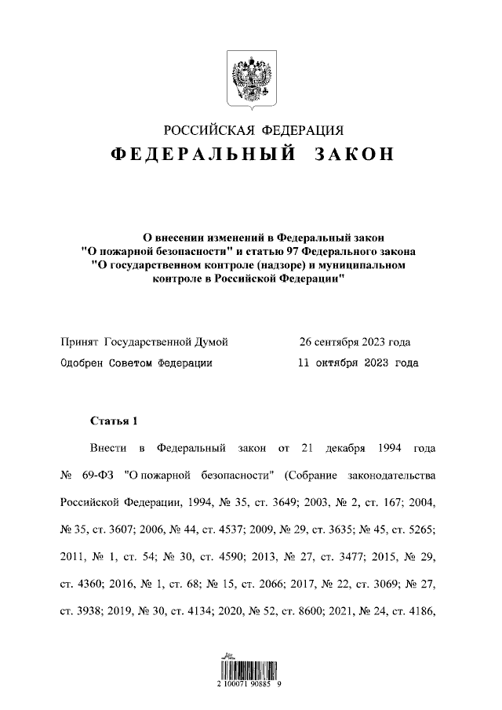

Федеральный закон от 19 октября 2023 года № 506-ФЗ "О внесении изменений в Федеральный закон "О пожарной безопасности" и статью 97 Федерального закона "О государственном контроле (надзоре) и муниципальном контроле в Российской Федерации"
Вступает в силу: 19.10.2023, 17.04.2024
Изменения касаются деятельности органов федерального государственного пожарного надзора, в части установления постоянного федерального государственного пожарного надзора на критически важных объектах а также вопросов обучения мерам пожарной безопасности и лицензии в области пожарной безопасности.
Определены объекты с режимом постоянного пожарного контроля (надзора).
Скорректированы Законы о пожарной безопасности и о госконтроле (надзоре).
Правительство определит перечень объектов, на которых устанавливается режим постоянного пожарного контроля (надзора). В него войдут объекты, критически важные для безопасности страны, другие особо важные пожароопасные объекты, особо ценные объекты ОКН, ЗАТО, федеральных территорий, где создаются объектовые, специальные и воинские подразделения противопожарной службы.
В рамках такого режима плановые контрольные (надзорные) мероприятия не проводятся.
Указанные положения вступают в силу по истечении 180 дней после опубликования.

